附件1：

广西壮族自治区职业技能鉴定登记表

|  |  |  |  |  |  |  |  |  |  |  |  |  |  |  |  |  |  |  |  |  |
| --- | --- | --- | --- | --- | --- | --- | --- | --- | --- | --- | --- | --- | --- | --- | --- | --- | --- | --- | --- | --- |
| **申请人基本信息** | | | | | | | | | | | | | | | | | | | | |
| 姓名 | | |  | | | | 性别 | |  | 民族 | | |  | | | 年龄 | |  | 白色背景免冠  （一寸）相片  25mm×35mm | |
| 身份证号码 | | |  | | | | | | | | | | | | | | | |
| 现工作单位 | | |  | | | | | | | | | | | | | | | |
| 通信地址 | | |  | | | | | | | | 联系电话 | | | | |  | | |
| 申报信息 | | | | | | | | | | | | | | | | | | | | |
| 申报情况 | 职业(工种) | | | |  | | | | | | 申报级别 | | | |  | | | | | |
| 申报条件 | | | |  | | | | | | | | | | | | | | | |
| 鉴定情况 | | | | □初次鉴定 □晋级鉴定（职业资格证书编号）： | | | | | | | | | | | | | | | |
| **适用申报条件对应信息**  **（请根据本人申报所符合的职业（工种）国家职业标准规定的条件选择填报）** | | | | | | | | | | | | | | | | | | | | |
| 符合  学历条件 | | 学历 | | | |  | | | | | | 毕业（在读）学校 | | | | |  | | | |
| 所学专业 | | | |  | | | | | | 毕业证编号  （入学时间） | | | | |  | | | |
| 符合本职业（工种）工作年限条件 | | 简历 | | 起止时间 | | | | 工作单位 | | | | | | 岗位 | | | 证明人 | | | 联系电话 |
|  | | | |  | | | | | |  | | |  | | |  |
|  | | | |  | | | | | |  | | |  | | |  |
|  | | | |  | | | | | |  | | |  | | |  |
|  | | | |  | | | | | |  | | |  | | |  |
| 合计 | |  | | | | | | | | | | | | | | | | |
| 申请人承诺 | | 本人承诺：  1、以上信息均为本人亲自填报，且准确无误，真实有效。  2、如所填报信息虚假，本人愿意承担以下后果：本次申报所取得职业资格（专项职业能力、职业技能等级）无效，撤销相关证书，按相关规定承担相应责任，并接受相关造假行为对社会公布。  申请人：  　 年 月 日 | | | | | | | | | | | | | | | | | | |
| 审核机构（鉴定所）审核意见 | | 审核机构负责人（或经办人）：  　 年 月 日 | | | | | | | | | | | | | | | | | | |
| 申请人 于 年 月 日参加 职业技能鉴定,理论成绩 分,操作成绩 分,综合成绩 分。评定成绩 。 年 月 日核发 证书，证书编号： 。  鉴定机构（鉴定所）（盖章）  年 月 日 | | | | | | | | | | | | | | | | | | | | |

填写模板：

职业工种：水质检验、供排水管道安装、供水机泵运行维护、净水处理

选其一

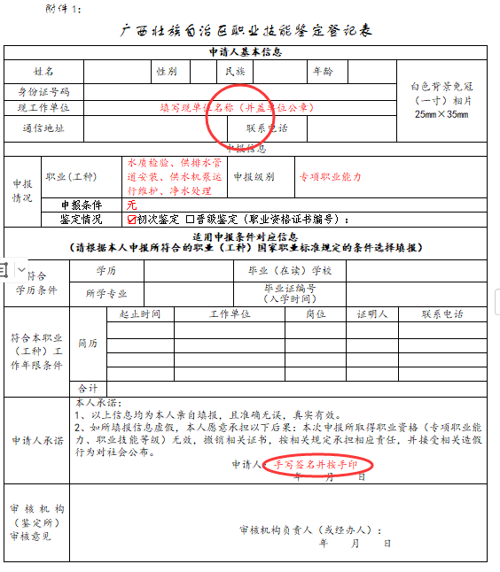

|  |  |  |  |  |  |  |  |  |  |  |  |  |  |
| --- | --- | --- | --- | --- | --- | --- | --- | --- | --- | --- | --- | --- | --- |
| 附件2 | 广西壮族自治区职业技能鉴定报名表 | | | | | | | | | | | | |
| 身份证号码 | | 姓名 | 性别 | 工作  单位 | 考生来源 | 民族 | 本工种职业年限 | 文化  程度 | 政治  面貌 | 联系电话 | 申报工种 | 申报等级 | 所在  城市 |
| 45222XXXXX53969 | | 唐XX | 女 | XXXXXXX有限公司 |  | 汉族 | 5 | 大学本科 | 群众 | 131XXXXXXXX | 水质检验 | 专项职业能力 | 广西XXXXX市 |
|  | |  |  |  |  |  |  |  |  |  |  |  |  |
|  | |  |  |  |  |  |  |  |  |  |  |  |  |
|  | |  |  |  |  |  |  |  |  |  |  |  |  |
|  | |  |  |  |  |  |  |  |  |  |  |  |  |
|  | |  |  |  |  |  |  |  |  |  |  |  |  |
|  | |  |  |  |  |  |  |  |  |  |  |  |  |
|  | |  |  |  |  |  |  |  |  |  |  |  |  |

附件3：

报名回执表

工作单位：

|  |  |  |  |  |  |  |  |
| --- | --- | --- | --- | --- | --- | --- | --- |
| 序号 | 姓名 | 性别 | 学历 | 工作年限 | 身份证号 | 申报  工种 | 手机号 |
|  |  |  |  |  |  |  |  |
|  |  |  |  |  |  |  |  |
|  |  |  |  |  |  |  |  |
|  |  |  |  |  |  |  |  |

注： 身份证号填写要认真核对。

主要联系人： 电话：